ΣΧΟΛΕΙΟ: ΕΝΕΕΓΥΛ ΤΑΞΗ: Α΄ Γυμνασίου
ΜΑΘΗΜΑ : Οδύσσεια

ΟΙ ΠΕΡΙΠΕΤΕΙΕΣ ΤΟΥ ΟΔΥΣΣΕΑ

Ταξίδια σε ξένους τόπους: Στους Κίκονες, στους Λωτοφάγους και στους Κύκλωπες
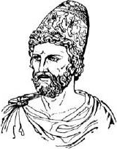

Ο Οδυσσέας και οι σύντροφοι του

Που βρίσκονται τώρα;

Φεύγουν από την Τροία με 12 πλοία Οι θεοί τους στέλνουν ανέμους

1^{η} χώρα που φτάνουν είναι στους Κίκονες

Κατεβαίνουν να δουν τι άνθρωποι είναι εκεί

Αρπάζουν ζώα και κρασί

Τους επιτίθενται οι Κίκονες

Γίνεται άγρια μάχη Μερικοί σύντροφοι σκοτώνονται και όσοι ζουν τρέχουν στα καράβια για να φύγουν

2^{η} χώρα που φτάνουν είναι στην Αφρική, στη χώρα των Λωτοφάγων

Ο Οδυσσέας στέλνει 3 συντρόφους του για να δουν τι άνθρωποι ζουν εκεί και οι υπόλοιποι μένουν στα καράβια και περιμένουν

Συναντούν τους Λωτοφάγους
Τους δίνουν να φάνε λωτούς
(μαγεμένα φρούτα)
Ξεχνούν την πατρίδα και τους συντρόφους τους.
Δεν θέλουν να φύγουν από κει.
Ο Οδυσσέας τους παίρνει με το ζόρι και απομακρύνονται με τα πλοία

3^{η} χώρα που φτάνουν είναι στο νησί των Κυκλώπων

Ένα καράβι πλησιάζει και τα υπόλοιπα 11 μένουν στο νησάκι απέναντι

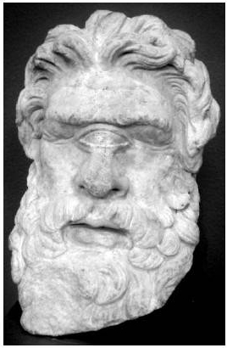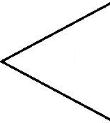

Ο Κύκλωπας Πολύφημος είναι γιος του Ποσειδώνα

Τι θα κάνει ο Οδυσσέας στο νησί αυτό;

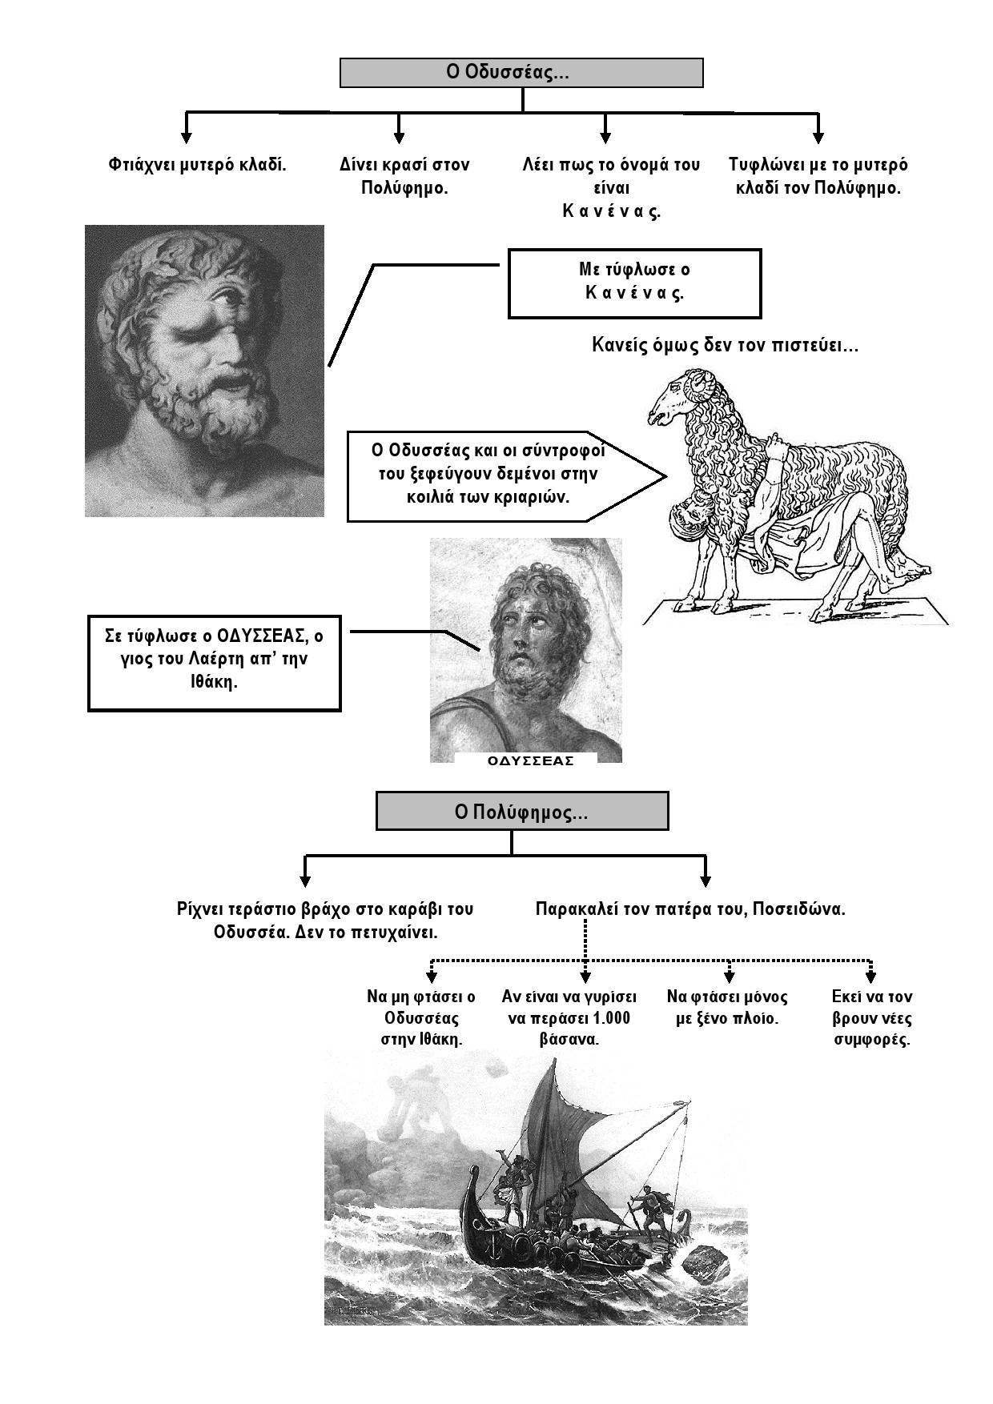

Αξιοποίηση βιβλίου ιστορίας Δημοτικού και παράλληλα δίνεται κείμενο απ’ το βιβλίο της Οδύσσειας
Α΄ Γυμνασίου σε δεύτερη φάση.

1. Στους Κίκονες, στους Λωτοφάγους και στους Κύκλωπες
Ο Οδυσσέας έφυγε µε δώδεκα καράβια από την Τροία. Όταν όµως ξανοίχτηκαν τα πλοία του στο Αιγαίο, οι θεοί έστειλαν άγριους ανέµους που τα έσπρωξαν βόρεια, στη χώρα των Κικόνων. Ο Οδυσσέας και οι σύντροφοί του άρπαξαν απ’ τους Κίκονες ζώα και γλυκό κρασί και κάθισαν στην αµµουδιά να φάνε. Τότε όµως τους επιτέθηκαν όλοι οι Κίκονες µαζί κι έγινε άγρια µάχη. Πολλοί πολεµιστές σκοτώθηκαν κι οι άλλοι µπήκανε στα καράβια γρήγορα κι έφυγαν µέσα σε άγρια καταιγίδα.
Ταξίδεψαν νότια ως τον κάβο Μαλέα. Τότε άρχισε να φυσά βοριάς που έσπρωξε τα καράβια µακριά, στην Αφρική. Έτσι έφτασαν στη χώρα των Λωτοφάγων. Βγήκανε στη στεριά κι ο Οδυσσέας έστειλε τρεις απ’ τους συντρόφους του να δουν τι άνθρωποι ζούσαν σ’ αυτή τη χώρα. Οι σύντροφοί του πήγαν κι όταν συνάντησαν τους Λωτοφάγους, εκείνοι τους έδωσαν να φάνε λωτούς, που ήταν φρούτα µαγεµένα! Αµέσως ξέχασαν πατρίδα και συντρόφους και δεν ήθελαν να φύγουν από εκεί.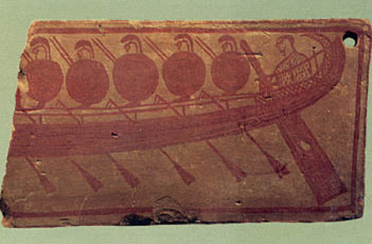 Ανήσυχος ο Οδυσσέας πήγε να τους βρει. Τους πήρε µε το ζόρι κι αµέσως διέταξε τα καράβια να σαλπάρουν.
Μέρες πολλές ταξίδευαν, ώσπου οι άνεµοι τους έφεραν στο νησί των Kυκλώπων. Μόνο το πλοίο του Οδυσσέα πλησίασε εκεί. Τα άλλα έντεκα καράβια έµειναν σ’ ένα νησάκι απέναντι.
Άραξαν το καράβι κι ο Οδυσσέας µε δώδεκα συντρόφους βγήκαν έξω. Κοντά στη θάλασσα είδαν µια θεόρατη σπηλιά και µπήκαν µέσα. Παντού υπήρχαν δοχεία µε γάλα και καλάθια µε τυρί και πλήθος αρνάκια και κατσίκια. Έφαγαν και περίµεναν να ’ρθει ο νοικοκύρης. Όταν τον είδαν όµως τρόµαξαν. Ήταν πανύψηλος κι είχε ένα µονάχα µάτι στο µέτωπο. Ήταν ο Κύκλωπας Πολύφηµος, ο γιος του Ποσειδώνα. Έκλεισε την πόρτα της σπηλιάς µ’ ένα τεράστιο βράχο κι άναψε δυνατή φωτιά.
Τότε είδε τους ξένους και τους ρώτησε άγρια. «Ποιοι είστε εσείς»; «Ξένοι ναυαγοί, γυρίζουµε απ’ την Τροία», του είπε ο Οδυσσέας. Αµέσως ο Πολύφηµος άρπαξε δυο συντρόφους και τους έφαγε. Μετά έπεσε για ύπνο. Το πρωί έφαγε άλλους δύο, άνοιξε την πόρτα της σπηλιάς, έβγαλε το κοπάδι, την ξανάκλεισε κι έφυγε. Τότε ο Οδυσσέας, ο πολυµήχανος, πήρε ένα µακρύ κλαδί, το έξυσε στην άκρη, ώστε να είναι µυτερό, και το έκρυψε στις στάχτες.

ΟΙ ΠΕΡΙΠΕΤΕΙΕΣ ΤΟΥ ΟΔΥΣΣΕΑ
Το βράδυ γύρισε ο Πολύφηµος κι έφαγε κι άλλους δυο από τους συντρόφους. Τον πλησίασε τότε ο Οδυσσέας κρατώντας ένα ασκί µε γλυκό κρασί και του πρόσφερε να πιει. Εκείνος ήπιε, του άρεσε και ζήτησε κι άλλο. «Ποιο είναι το όνοµά σου» ρώτησε τον Οδυσσέα τότε. «Κανένα µε φωνάζουν», απάντησε εκείνος. «Εσένα, Κανένα, θα σε φάω τελευταίο», ξανάπε ο Κύκλωπας και συνέχισε να πίνει, ώσπου τελείωσε όλο το κρασί και µεθυσµένος αποκοιµήθηκε.
Σηκώθηκε τότε ο Οδυσσέας, άρπαξε το µυτερό κλαδί και, µε τη βοήθεια των συντρόφων του, το κάρφωσε στο µάτι του Πολύφηµου. Εκείνος πετάχτηκε ουρλιάζοντας και φώναζε βοήθεια. Οι άλλοι Κύκλωπες έτρεξαν έξω απ’ τη σπηλιά «Τι έπαθες, Πολύφηµε», ρωτούσαν. «Με τύφλωσε ο Κανένας». «Αφού κανένας δε σε τύφλωσε, τι φωνάζεις» του απάντησαν κι έφυγαν θυµωµένοι.
Τα ξηµερώµατα ο Κύκλωπας άνοιξε την πόρτα της σπηλιάς και κάθισε εκεί µε απλωµένα χέρια για να τους πιάσει. Όµως ο Οδυσσέας έδεσε τους συντρόφους του κάτω από την κοιλιά των πιο µεγάλων κριαριών κι ο ίδιος κρεµάστηκε απ’ τα µαλλιά του
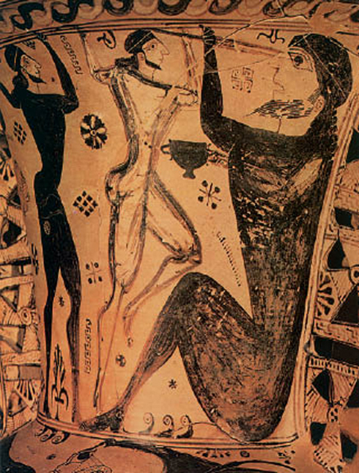
1. Ο Οδυσσέας και οι σύντροφοί του τυφλώνουν τον Πολύφηµο.
Από αρχαίο ελληνικό αγγείο.
πιο µεγάλου ζώου. Ο Κύκλωπας χάιδευε στη ράχη τα κριάρια, καθώς έβγαιναν, και δεν κατάλαβε πως από κάτω ήταν οι άνθρωποι.
Όταν βγήκαν όλοι απ’ τη σπηλιά, έτρεξαν στο καράβι και ξεκίνησαν. Καθώς αποµακρύνονταν, φώναξε ο Οδυσσέας.
«Πολύφηµε, αν σε ρωτήσουν ποιος σε τύφλωσε, να πεις ο Οδυσσέας, ο γιος του Λαέρτη απ’ την Ιθάκη».Άρπαξε τότε ένα τεράστιο βράχο ο Κύκλωπας και τον έριξε στο καράβι, µα δεν το χτύπησε. Κι αµέσως σήκωσε τα χέρια του στον ουρανό και είπε: «Πατέρα, Ποσειδώνα, τον Οδυσσέα που µε τύφλωσε µην τον αφήσεις να γυρίσει στην Ιθάκη, µα αν είναι να γυρίσει, να περάσει χίλια βάσανα, να φτάσει µόνος, µε ξένο πλοίο, κι εκεί να τον βρουν καινούριες συµφορές».

